PHÒNG RD - CÔNG TY TNHH SX TM HÓA KEO BÌNH THẠNH
BÁO CÁO KẾT QUẢ KIỂM TRA SƠN NƯỚC
- Tên mẫu: Nhựa Maleic
- Mục đích: Thử nghiệm khả năng chống xì dầu trên nhựa Maleic khi dùng ZnO
- Nhân viên thực hiện: Trần Vũ Linh
- Ngày làm mẫu: 03/09/2025
- Kiểm tra
* Công thức nhũ hoá Maqua-20W
STT | Thành phần | Khối lượng | Quy trình khuấy
1 | Nước | 175 | Cho NH4OH vào nước
1 | NH4OH | 25.5 | Cho NH4OH vào nước
2 | Maleic rắn | 76 | Cho từ từ Maleic và khuây tốc độ 1000v/p, gia nhiệt khoảng 70-80ºC
3 | IPA | 50 | Tiếp tục cho hh dung môi và AMP vào khuấy trong 1h
3 | BG | 50 | Tiếp tục cho hh dung môi và AMP vào khuấy trong 1h
3 | AMP 95 | 4 | Tiếp tục cho hh dung môi và AMP vào khuấy trong 1h
4 | NH4OH | 25.5 | Theo dõi pH dung dịch và cho thêm NH4OH, khuấy tốc độ không đổi + gia nhiệt tổng thời gian khuấy và gia nhiệt cả quy trình khoảng 1.5-2h
5 | Carbitol | 6 | Để dung dịch nguội và thêm Carbitol giúp nhựa tạo màng tốt.
TỔNG |  | 412g

* Lót ngăn dầu MA 0309H
STT | Thành phần | Mẫu M1 | Mẫu M2
1 | Maqua-20W | 100 | 100
2 | BYK 190 | 0.5 | 0.5
3 | ZnO | 10 | 4.5
4 | BYK 346 | 0.5 | 0.5
TỔNG |  | 111g | 105.5g

*Nhận xét quy trình khuấy:
-Dễ lắng, bề mặt trắng đục, chưa mịn hoàn toàn, bề mặt còn hạt
*Kiểm tra
Gỗ tràm MA 0309H (1 lần, khô 45p) Lót trắng SW1 1705H
Gỗ tràm Lót trắng SW1 1705H
Chỉ tiêu kiểm tra | Đối chứng | Mẫu M1 | Mẫu M2
Ngăn dầu |  | 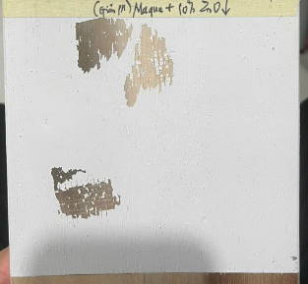 | 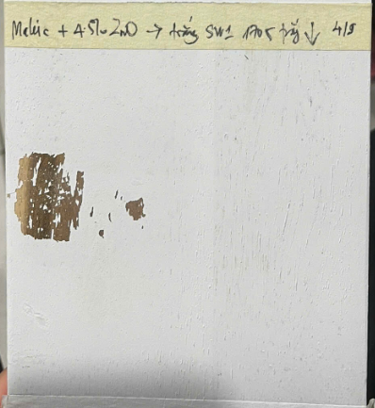
Ngăn dầu | Không ngăn được dầu, xì dầu ngay sau khi phun lót trắng | Ngăn dầu tốt, để sau 24h chưa xì (xì không đáng kể tại vị trí ghim gỗ) | Ngăn dầu tạm, xì dầu sau 2h phun
Mẫu M1 (30p) Primer ngăn dầu 0408H trắng (45p) Lót SW1 1705H trắng
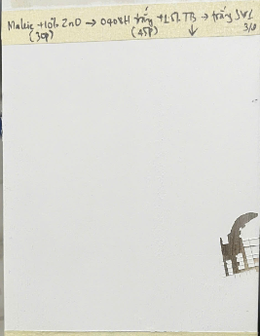
Chống xì dầu rất tốt
Độ bám dính | Độ bám đạt 5/5B | Độ bám không đạt 1/5B | Độ bám không đạt 1/5B
Maleic + 10% ZnO chống xì dầu tốt, nhưng độ bám không đạt
Maleic + 4.5% ZnO hiệu quả chống xì dầu giảm đi, độ bám kém.
- Kết luận
- Maleic + ZnO chống xì dầu tốt, tuy nhiên độ bám không đạt, dùng càng nhiều ZnO hiệu quả chống xì dầu càng cao và độ bám dính càng giảm
Nhân viên báo cáo

Trần Vũ Linh
Ngày 04/09/2025

